ХVІ халықаралық «Жұлдызай» балалар шығармашылығы фестивалінің облыстық кезеңі

«ВІ-Жұлдызай» корпоративтік қорының 13.03.2021 жылғы №21 хатына сәйкес ҚР Тәуелсіздігінің 30 жылдығына орай ерекше білім беруді қажет ететін балаларға арналған ХVІ халықаралық «Жұлдызай» балалар шығармашылығы фестивалінің облыстық іріктеу кезеңі 2021 жылы 29 наурыз күні қашықтан өтті.
Ерекше білім беру қажеттіліктері бар балалардың өнерге деген қызығушылығын арттырып, талантын ашу мақсатында өткізілген фестивальге облыстық мүмкіндігі шектеулі балаларға арналған мектеп – интернаты мен аудандық, қалалық арнайы жалпы білім беру мектептерінің тәрбиеленушілері мен білім беру ұйымдарындағы арнаулы сынып оқушыларынан барлығы 21 үміткер қатысты.
Фестиваль Ережесіне сәйкес, қатысушылардың жұмыстары вокал /11оқушы/; хореография /7оқушы/; аспапта орындау /3 оқушы/номинациялары бойынша сырттай қаралды.
Фестиваль қорытындысында жеңімпаздар орталықтың І, ІІ, ІІІ орын Дипломдарымен, қалған қатысушылар мен жетекшілері Алғыспен марапатталды. Республикалық кезеңге жолдама алған төмендегі жеңімпаздарға сәттілік тілейміз!
«Вокал» номинациясы бойынша:
Жоғары топтан
І орын – Садырбаев Самрат (Ақтау қаласы, Облыстық арнайы мектеп-интернаты);
Кіші топтан
І орын – Абдулламитов Абдулазиз (Ақтау қаласы, Облыстық арнайы мектеп-интернаты).
«Хореография» номинациясы бойынша:
Кіші топтан
І орын – Кушикбай Дария (Қарақия ауданы, №5 жалпы білім беретін мектебі).
«Аспапта орындау» номинациясы бойынша:
Жоғары топтан
І орын – Шамилова Жасмин (Маңғыстау ауданы, Маңғыстау өнер мектебі);
Кіші топтан
І орын – Адилова Диана Ақтау қаласы, Облыстық арнайы мектеп-интернаты).

Областной этап ХVІ международного фестиваля детского творчества "Жулдызай"
В соответствии с письмом корпоративного фонда» ВІ-Жулдызай «№21 от 13.03.2021 года областной отборочный этап ХVІ международного фестиваля детского творчества» Жулдызай " для детей с особыми образовательными потребностями, приуроченный к 30-летию Независимости РК, прошел дистанционно 29 марта 2021 года.
Всего в фестивале приняли участие 21 кандидат от воспитанников областных школ – интернатов для детей с ограниченными возможностями, районных и городских специальных общеобразовательных школ и учащихся специальных классов организаций образования.
В соответствии с Положением фестиваля работы участников были заочно рассмотрены по номинациям: вокал /11 учащихся/; хореография /7 учащихся/; инструментальное исполнение /3 учащихся/.
По итогам фестиваля победители были награждены дипломами за І, ІІ, ІІІ места, Остальные участники и руководители были награждены благодарственными письмами. Желаем удачи победителям республиканского этапа!
В номинации "Вокал":
Из старшей группы
І место-Садырбаев Самрат (г. Актау, областная специальная школа-интернат);
Из младшей группы
І место-Абдулламитов Абдулазиз (г. Актау, областная специальная школа-интернат).
В номинации "Хореография":
Из младшей группы
І место-Кушикбай Дарья (Каракиянский район, общеобразовательная школа №5).
В номинации» Инструментальное исполнение":
Из старшей группы
І место-Шамилова Жасмин (Мангистауская школа искусств, Мангистауский район);
Из младшей группы
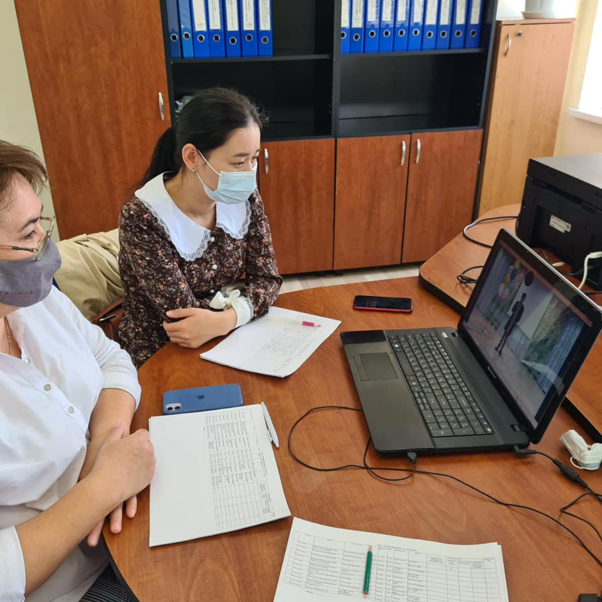
І место-Адилова Диана г. Актау, областная специальная школа-интернат).


